**Контрольная работа**

**Задание 1**

В разложении (х3 + у2 )8 найти члены, содержащие х9.

**Задание 2**

С помощью диаграмм Эйлера-Венна проверить справедливость следующих равенств:

А ∪ (В ∪ С) = (А ∪ В) ∪ С.

**Задание 3**

Для заданной логической функции f (x, y, z) :

а) построить таблицу истинности;

б) используя построенную таблицу, найти СДНФ и СКНФ;

в) преобразовать заданную запись логической функции в эквивалентное выражение, содержащее только логические операции НЕ, ИЛИ, И.

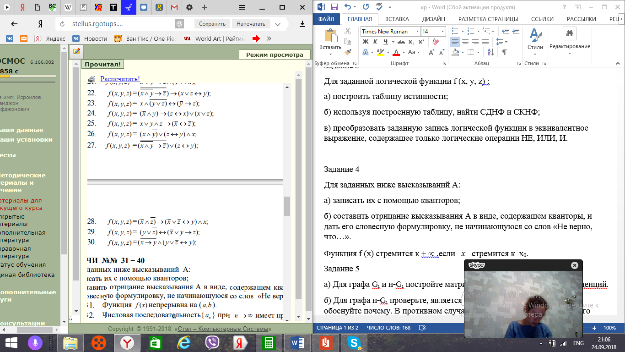

**Задание 4**

Для заданных ниже высказываний А:

а) записать их с помощью кванторов;

б) составить отрицание высказывания А в виде, содержащем кванторы, и дать его словесную формулировку, не начинающуюся со слов «Не верно, что…».

Функция f (x) стремится к + ∞ ,если *x* стремится к x0.

**Задание 5**

а) Для графа Gi и н-Gi постройте матрицы смежности и матрицы инциденций.

б) Для графа н-Gi проверьте, является ли он эйлеровым. Если нет, то обоснуйте почему. В противном случае постройте и приведите для этого графа эйлеров цикл.

в) Методом Краскала постройте остов (любой) графа Gi .

